民生信托-至信478号投资项目集合资金信托计划
2019年10月监管报告

项目名称：中国民生信托-至信478号国瑞苏州项目集合资金信托计划
委托方：中国民生信托有限公司
受托方：北京康正宏基房地产评估有限公司
监管人员：温亚斌、高小萌
日期：二零一九年十一月六日
目录
1.项目基本情况 1
2. 重要事件披露 1
3.项目现场施工情况 2
3.1项目2019年10月施工进度情况 2
3.2项目现场照片 3
4.印鉴使用情况 9
5.合同签订情况 13
6.购房合同签订情况 14
7.资金情况 14
7.1资金流出情况 14
7.2销售回款资金扣除情况 16
7.3.民生本金利息 16
7.4资金使用额度明细表 17

为了方便阅读之目的，本报告中将部分名称简写为：
·项目公司：苏州国瑞地产有限公司
·民生信托：中国民生信托有限公司
·康正：北京康正宏基房地产评估有限公司

1.项目基本情况
项目公司建设的国瑞熙墅项目位于苏州市吴中区木渎镇金枫路西侧，竹园路北侧，紧邻高新区，作为新城西板块的核心， 是政府重点发展的区域之一，项目总用地面积74195.9平方米，为居住用地，总建筑面积245000平方米，其中计容建筑面积 163230.40 平方米，不计容面积81769.6平方米，总投资500000万元（含土地）。项目拟建设为联体别墅及复式高层住宅。为苏州城西的标杆高档花园小区。项目东侧紧邻中环西线，南面紧靠地铁1号线，出行便利，可快速到达姑苏、吴中、园区等苏州各个行政区域。周围商业配套设施齐全，华润万家超市、盒马鲜生、悠方购物中心等近在眉睫。周边人文和生态景观资源也十分丰富，狮子山、何山公园、天平山风景区、木渎古镇、灵岩山景区等都一步之遥。

重要事件披露
- 2019年10月11日，国瑞项目公司与民生信托公司商谈增加2000万元额度作为后续工程款；
- 2019年10月21日，苏州国瑞还民生贷款利息151,700,000.00元并提取10%作为后续工程款；
- 2019年10月30日，北京国瑞调拨至苏州国瑞9,240,000.00元作为后续工程款；
以上事宜提请民生信托予以关注。

3.项目现场施工情况
3.1项目2019年10月施工进度情况
截至2019年10月30日，吴中区高层楼栋工程进度情况：
（1）8#楼高层已竣工；现加紧进行竣工备案；
（2）27#楼高层已竣工；现加紧进行竣工备案；
（3）36#楼已完成结构封顶（地下两层、地上三十四层）；
（4）37#楼已完成结构封顶（地下两层、地上三十四层）；
（5）38#楼已完成结构封顶（地下两层、地上三十四层）；
（6）39#楼已完成结构封顶（地下一层、地上三十四层）；
（7）40#楼已完成结构封顶（地下一层、地上三十四层）；
（转下页）

3.2项目现场照片
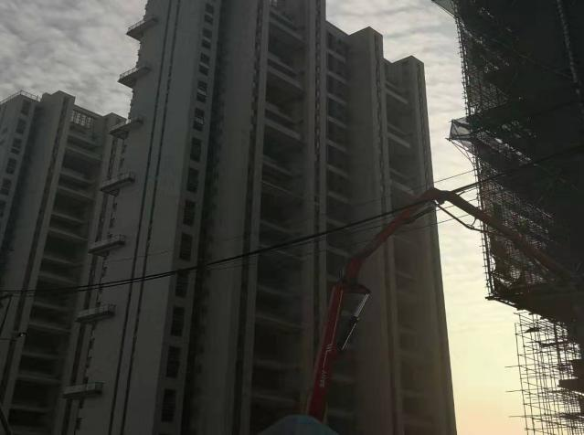
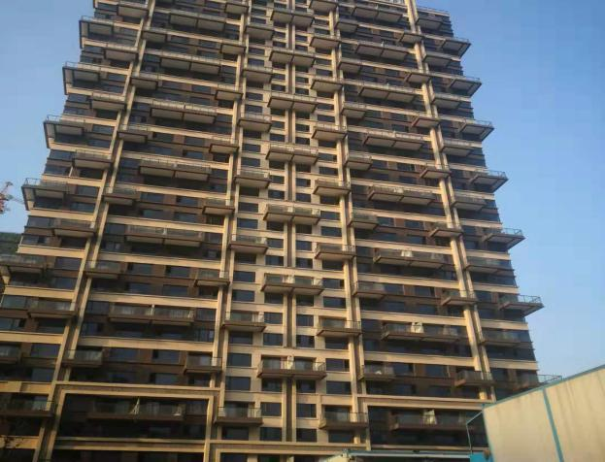

1. 高层8号楼竣工现场 2. 高层27号楼竣工现场
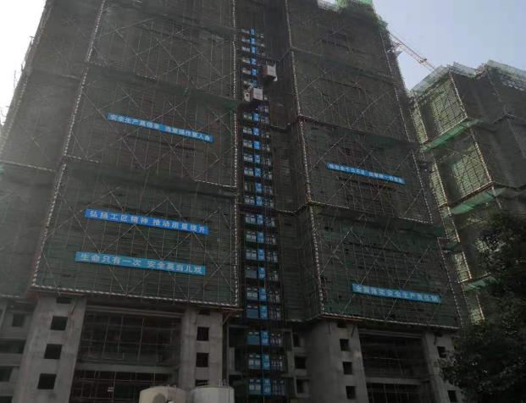
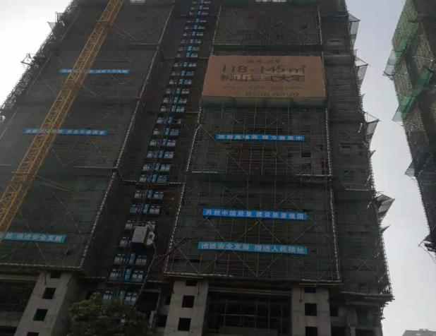

3. 高层36号楼施工现场 4. 高层37号楼施工现场
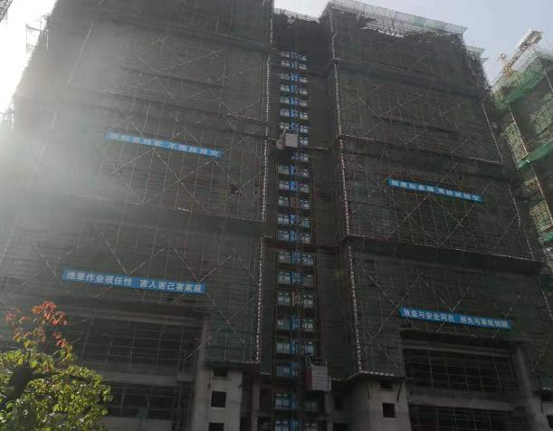

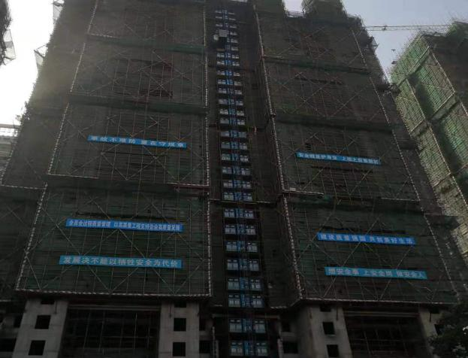

5. 高层38号楼施工现场 6. 高层39号楼施工现场
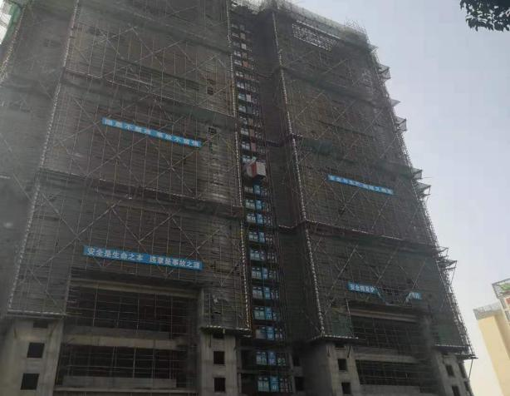

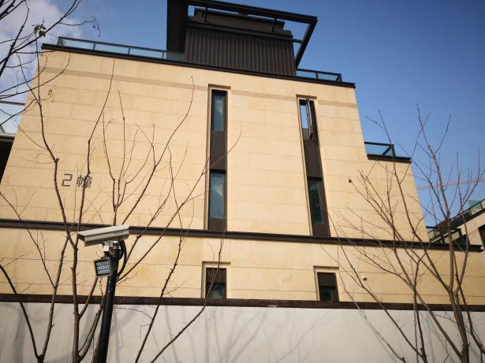

7. 高层40号楼施工现场 8 别墅2幢已交房

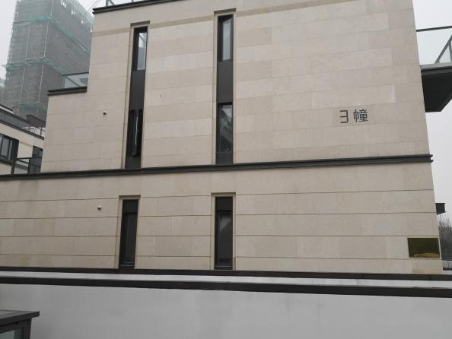
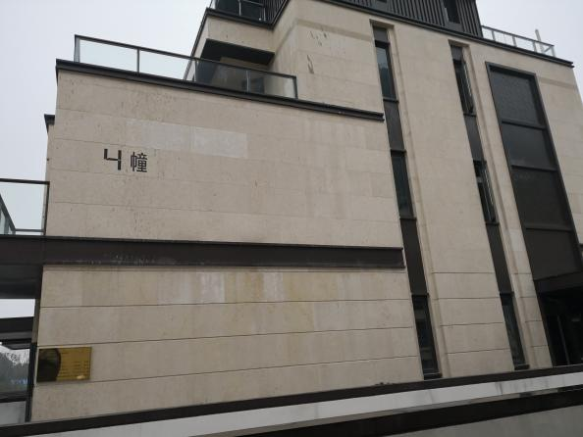

9. 别墅3幢已交房 10.别墅4幢已交房
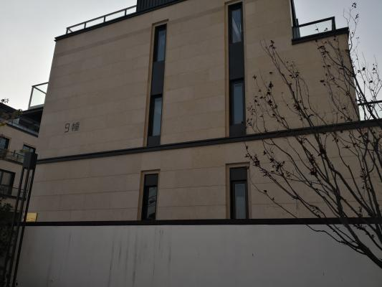
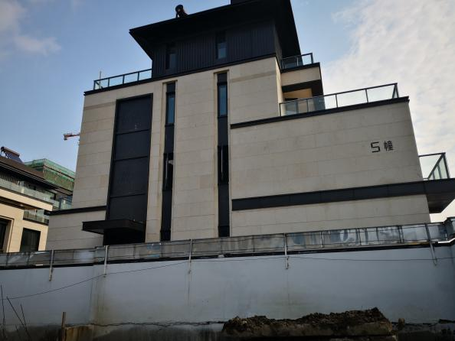

11.别墅5幢已交房 12.别墅9幢已交房
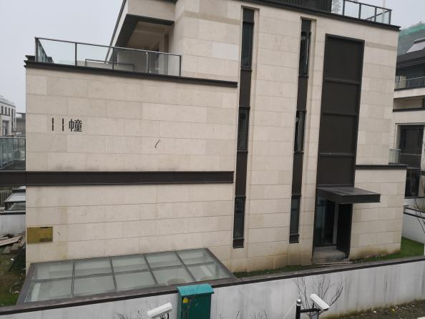
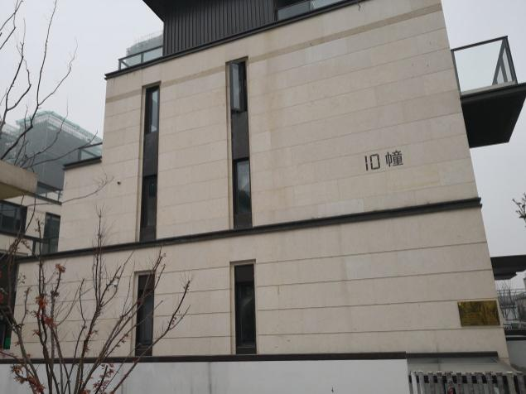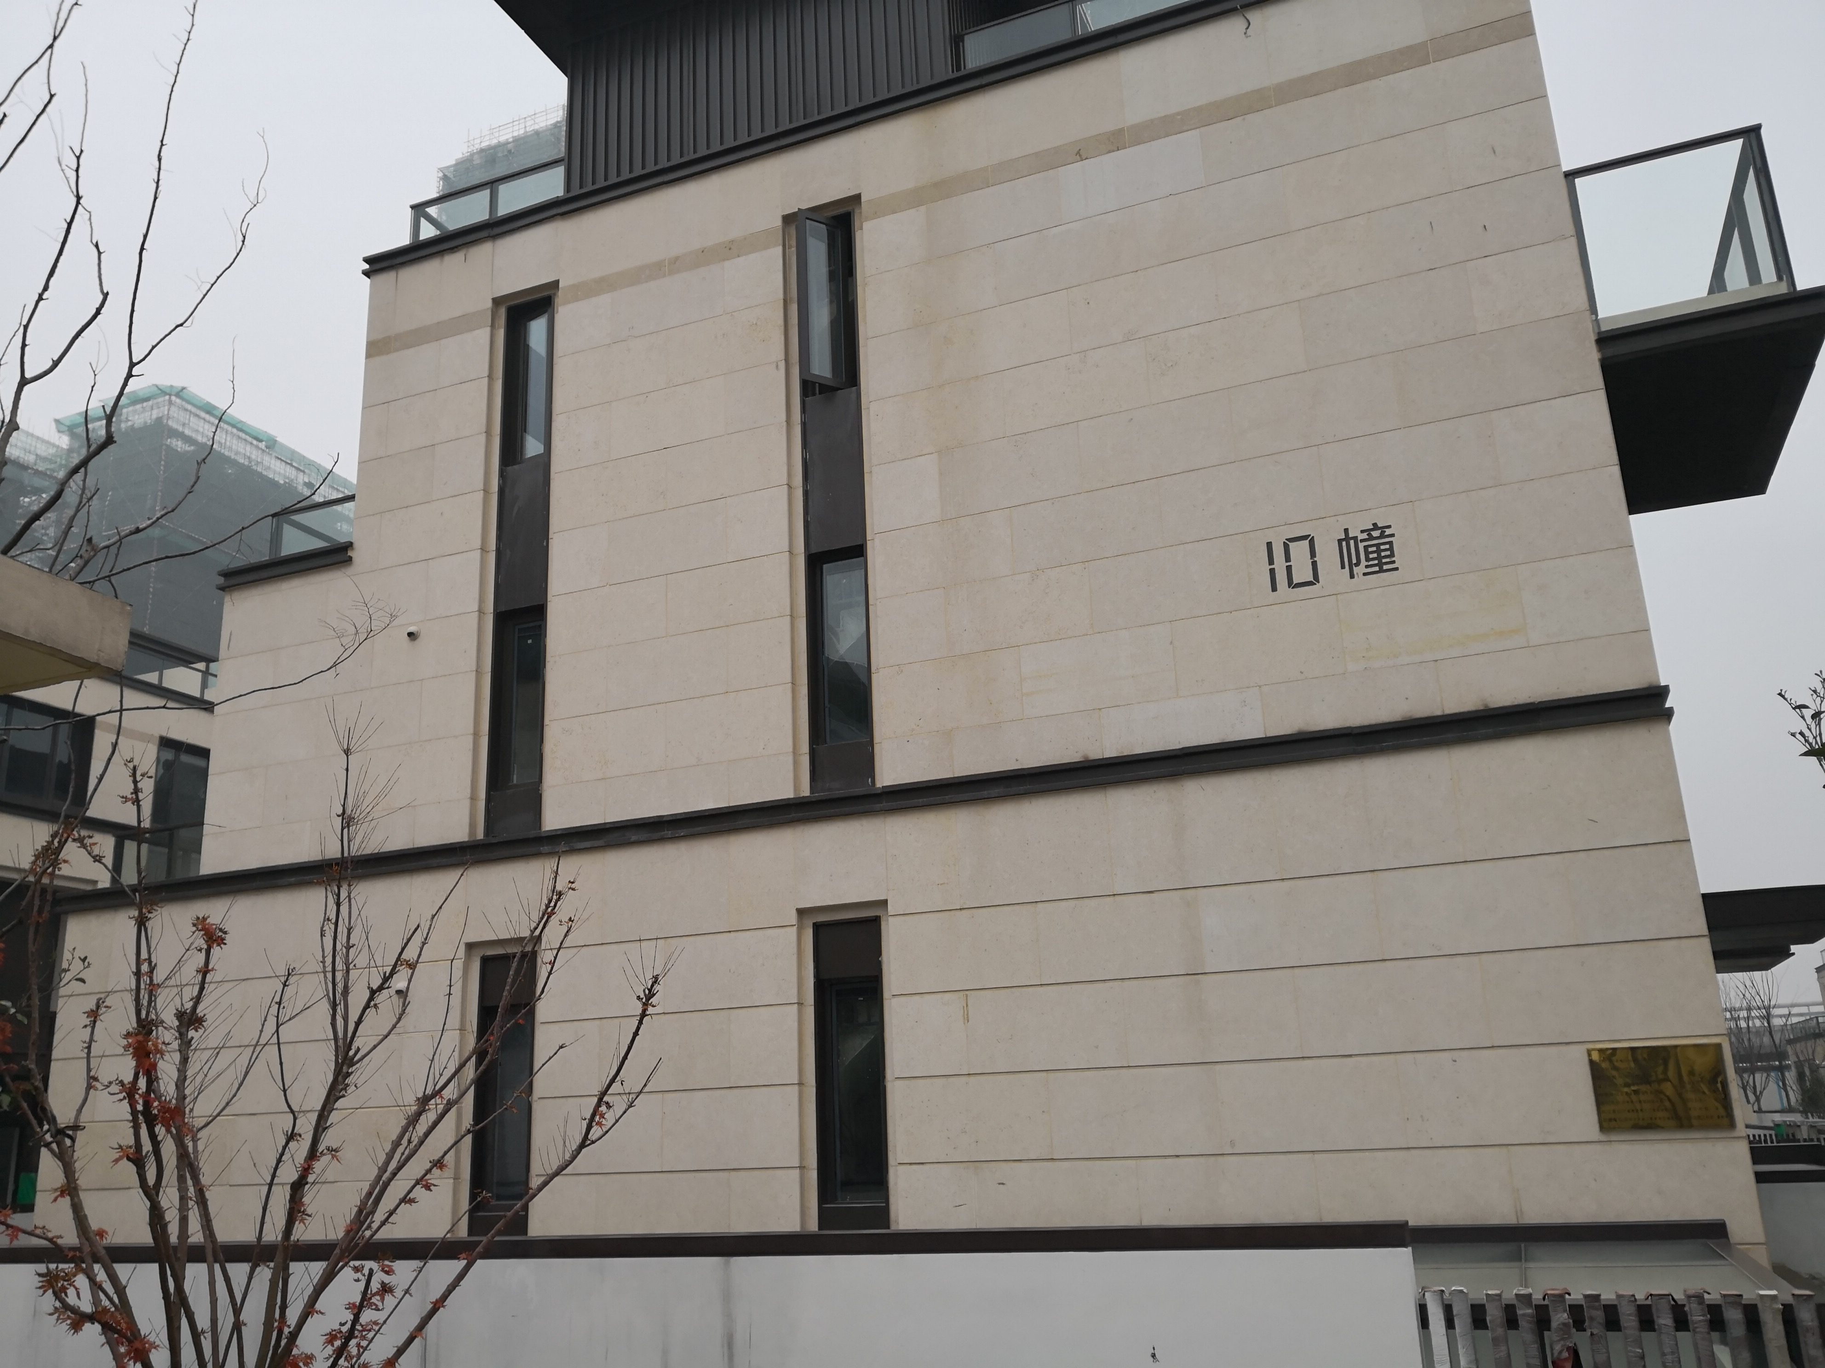

13.别墅10幢已交房 14.别墅11幢已交房
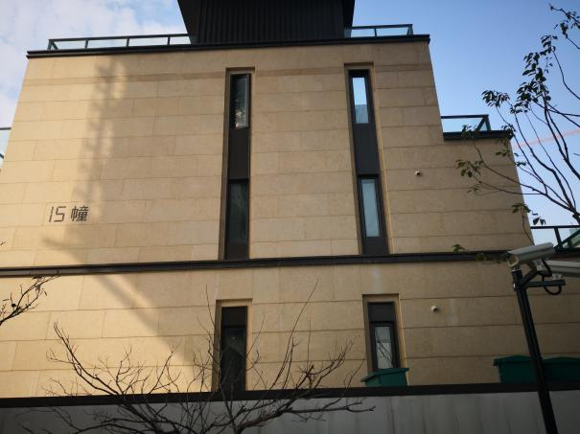
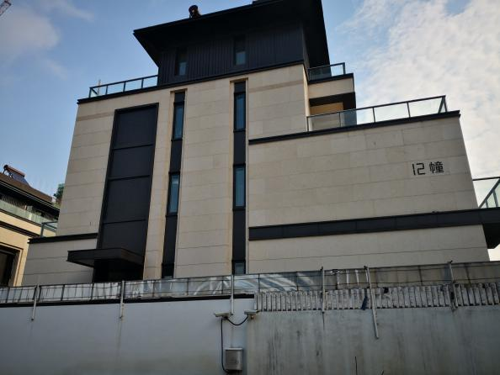

15.别墅12幢已交房 16.别墅15幢已交房

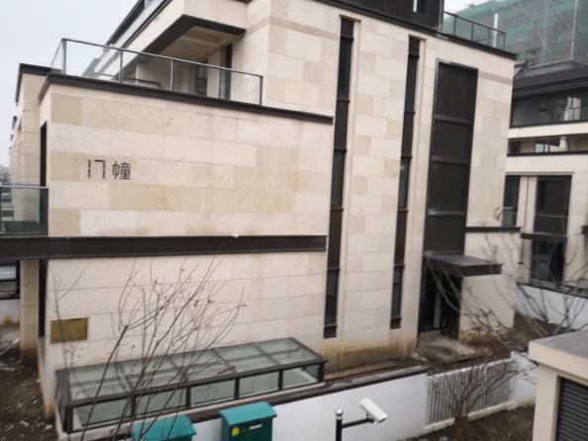
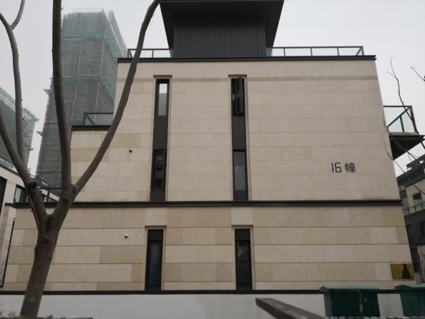

- 别墅16幢已交房 18.别墅17幢已交房
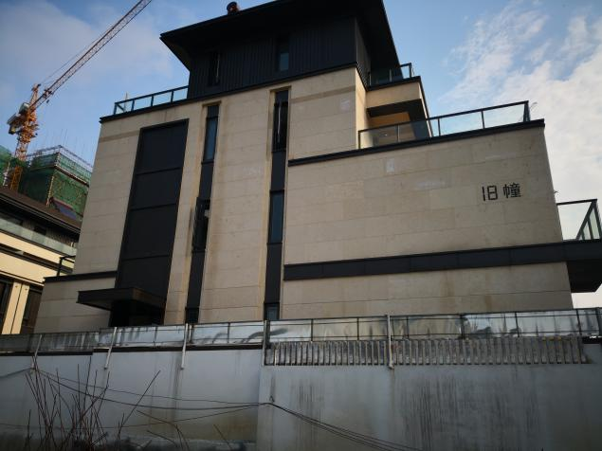

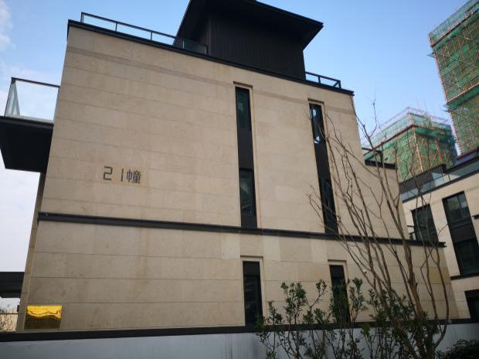

19.别墅18幢已交房 20.别墅21幢已交房
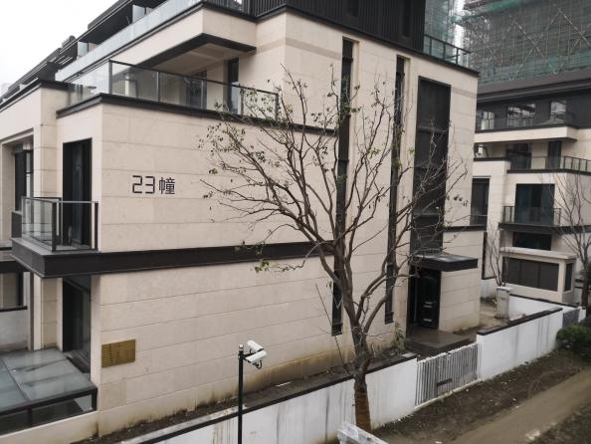
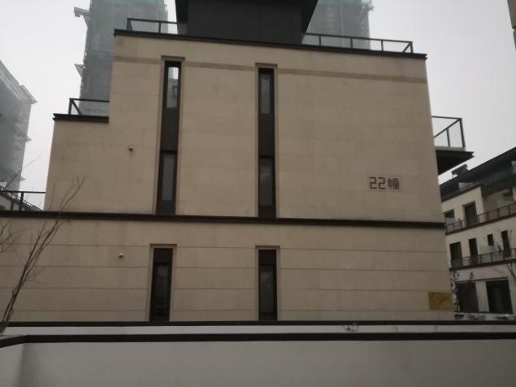

21.别墅22幢已交房 22.别墅23幢已交房
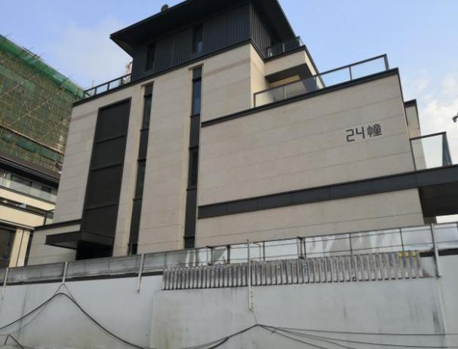

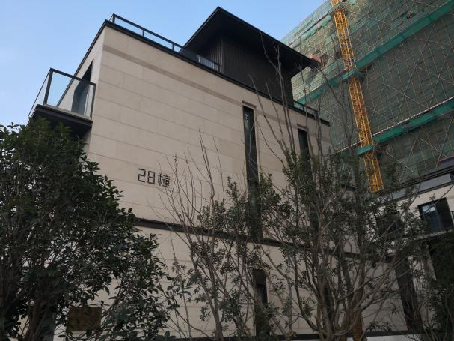

23.别墅24幢已交房 24.别墅28幢已交房

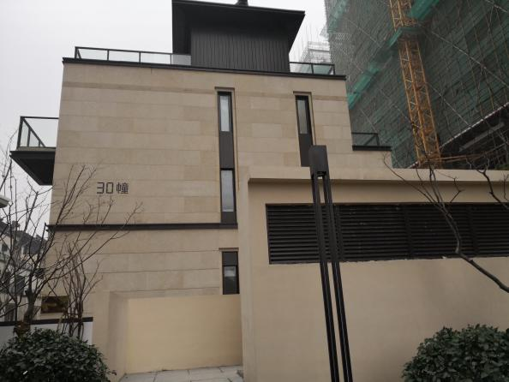
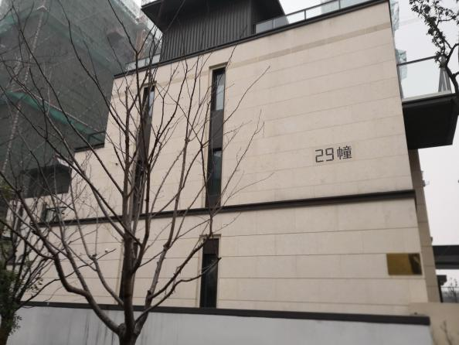

25.别墅29幢已交房 26.别墅30幢已交房
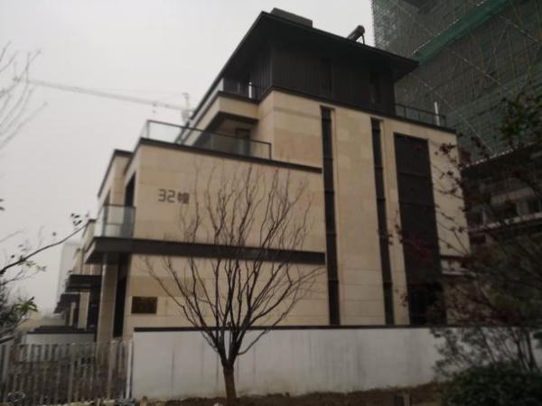
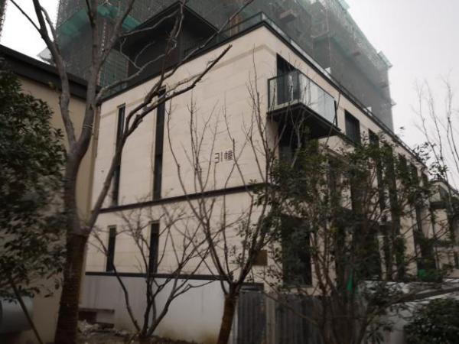

0-9

27.别墅31幢已交房 28.别墅32幢已交房

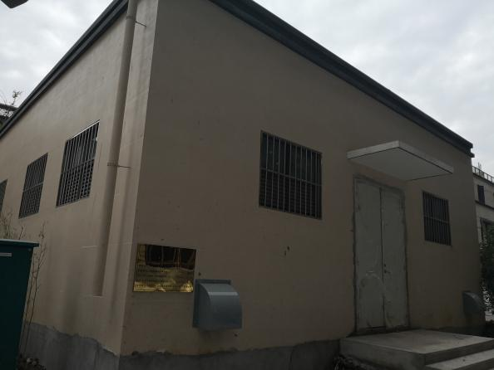
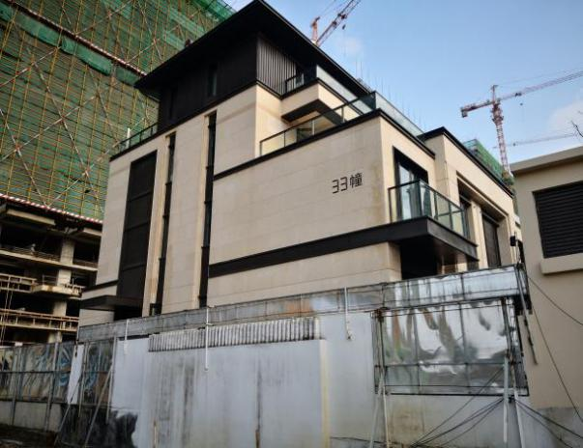

29.别墅33幢已交房 30.配电房

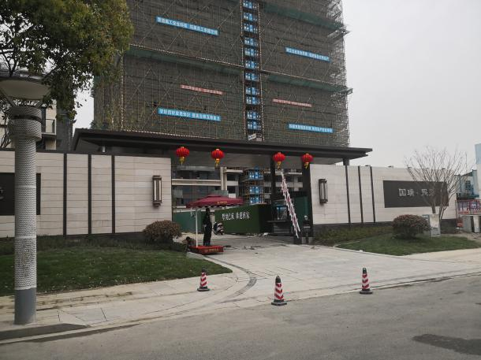
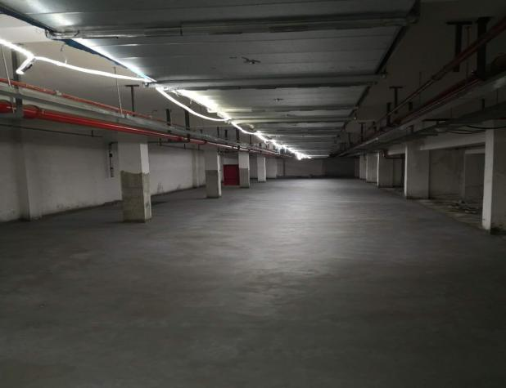

31.别墅大门 32.地下车库现场

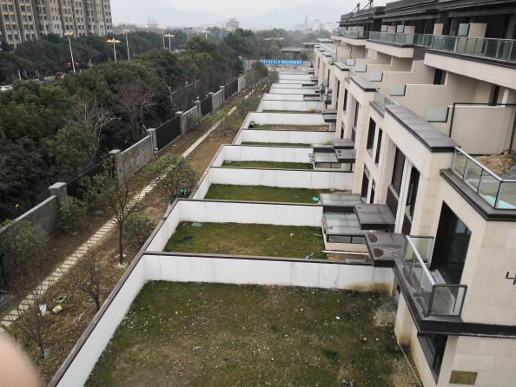
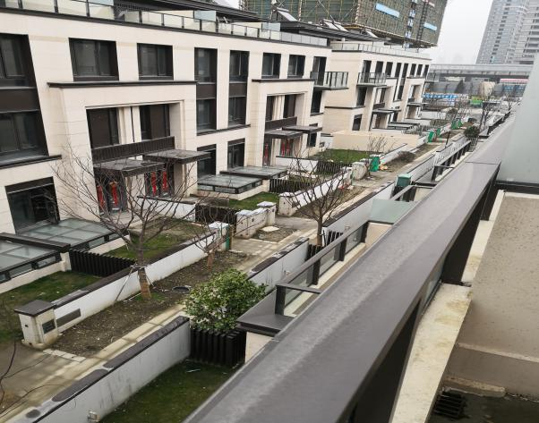

33.别墅三层俯瞰 34.别墅庭院俯瞰
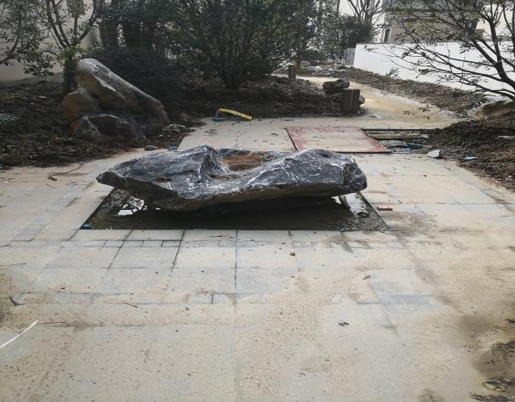
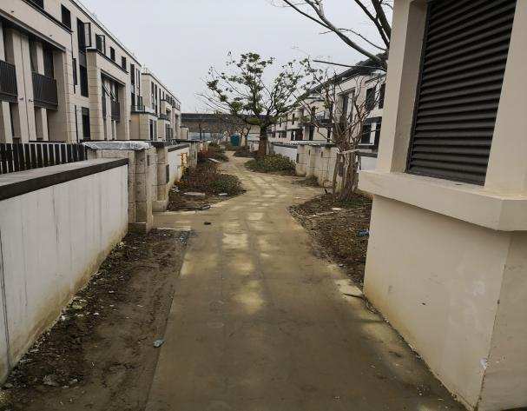

35. 道路景观 36.别墅路面整理

印鉴使用情况
对于印章的使用，项目公司人员按照监管协议规定，履行印章使用流程，填写印章使用登记表，康正监管人员了解用印事由，通过邮件等方式向民生信托有关人员提交用印申请，待民生信托有关人员批复后方给予盖章。使用情况详见下表：
2019年10月印章使用情况表
日期 | 印鉴名称 | 用印事由 | 用印材料 | 申请部门 | 经办人 | 监印人
2019.10.8 | 公章 | 8、27、42、44号楼竣工备案列表用印 | 备案列表（一式两份） | 开发部 | 王斐 | 温亚斌
2019.10.8 | 公章 | 42、44#楼变电所取消消防验收备案申请用印 | 申请（消防） | 开发部 | 王斐 | 温亚斌
2019.10.8 | 公章 | 资质延期用印 | 工程质量情况说明、合同、开发项目确认表、申报表 | 开发部 | 王斐 | 温亚斌
2019.10.8 | 公章 | 购房信息采集表用章 | 购房信息采集表 | 营销部 | 刘婷婷 | 温亚斌
2019.10.8 | 公章、法人章 | 银行担保用章 | 个人借款合同 | 营销部 | 刘婷婷 | 温亚斌
2019.10.8 | 公章、法人章 | 银行担保用章 | 个人借款合同 | 营销部 | 刘婷婷 | 温亚斌
2019.10.8 | 公章、法人章 | 张昊撤销合同备案协议及合同撤销备案申请书盖章 | 8-1101张昊撤销合同备案协议及合同备案撤销申请书 | 营销部 | 刘婷婷 | 温亚斌
2019.10.8 | 公章 | 档案接收证明用印 | 工程竣工档案接收证明 | 工程部 | 张雅芳 | 温亚斌
2019.10.8 | 公章、法人章 | 一期别墅门窗工程 | 苏州木渎项目一期别墅门窗工程合同 | 成本部 | 王微微 | 温亚斌
2019.10.12 | 公章 | 三期房产测绘分摊协议认定表 | 分摊协议认定表 | 开发部 | 王斐 | 温亚斌
2019.10.12 | 公章 | 资质延期用印 | 工程质量情况说明、合同、开发项目确认表、申报表 | 开发部 | 王斐 | 温亚斌
2019.10.12 | 合同章、法人章 | 北五栋公共区域精装修分包工程合同协议书 | 北五栋公共区域精装修分包工程合同 | 财务部 | 吴建平 | 温亚斌
2019.10.14 | 公章 | ETC业务办理 | 介绍信、苏州国瑞营业执照 | 综管部 | 郭沁 | 温亚斌
2019.10.14 | 合同章、法人章 | 咖啡机租赁合同盖章 | 咖啡机租赁合同 | 综管部 | 郭沁 | 温亚斌
2019.10.14 | 公章 | 考勤机管理员权限更改 | 人脸识别破解管理员传真文档 | 综管部 | 郭沁 | 温亚斌
2019.10.14 | 公章 | 客户购房信息表盖章 | 送审资料 | 财务部 | 周倩 | 温亚斌
2019.10.14 | 合同章、法人章 | 商品房买卖合同盖章 | 商品房买卖合同 | 财务部 | 周倩 | 温亚斌
2019.10.14 | 公章 | 客户购房信息表盖章 | 送审资料 | 财务部 | 周倩 | 温亚斌
2019.10.14 | 公章 | 王永华客户催签借款用印 | 关于商品房买卖合同及付款通知函 | 财务部 | 周倩 | 温亚斌
2019.10.14 | 合同章、法人章 | 商品房买卖合同盖章 | 商品房买卖合同 | 财务部 | 周倩 | 温亚斌
2019.10.14 | 公章、法人章 | 银行担保用章用印 | 个人借款合同 | 财务部 | 周倩 | 温亚斌
2019.10.14 | 公章 | 开具原适用率发票承诺书用章 | 发票承诺书 | 财务部 | 周倩 | 温亚斌
2019.10.17 | 公章 | 36、37#楼货币资本金解压申请材料用印 | 踏勘表、解款申请表 | 开发部 | 王斐 | 温亚斌
2019.10.17 | 公章 | 6400万信托产品赎回申请书盖章 | 赎回申请书、营业执照复印件、法人身份证复印件、法人身份证明 | 财务部 | 吴建平 | 温亚斌
2019.10.17 | 合同章、法人章 | 二期高层8、27#楼工程档案整理与数字化扫描服务合同 | 二期高层8、27#楼工程档案整理与数字化扫描服务合同 | 成本部 | 韩晓龙 | 温亚斌
2019.10.18 | 公章、法人章 | 个人借款合同盖章 | 个人借款合同 | 财务部 | 周倩 | 温亚斌
2019.10.18 | 公章 | 客户购房信息采集表用章 | 送审资料 | 财务部 | 周倩 | 温亚斌
2019.10.18 | 公章 | 公积金备案申请 | 开发商合同书、放款账户备案表、申报审核表、36、40#楼预售许可证 | 财务部 | 周倩 | 温亚斌
2019.10.18 | 公章 | 入伙通知书盖章 | 入伙通知书 | 财务部 | 周倩 | 温亚斌
2019.10.18 | 合同章、法人章 | 商品房买卖合同用印 | 商品房买卖合同 | 财务部 | 周倩 | 温亚斌
2019.10.22 | 公章 | 8、27#楼土地分割测绘委托协议书 | 不动产委托测绘协议书 | 开发部 | 王斐 | 温亚斌
2019.10.22 | 公章、法人章 | 劳动合同签订 | 劳动合同 | 综管部 | 郭沁 | 温亚斌
2019.10.22 | 公章 | 业主答谢宴活动合同盖章 | 业主答谢宴活动合同 | 成本部 | 韩晓龙 | 温亚斌
2019.10.22 | 合同章、法人章 | 八月份暖场活动合同盖章 | 八月份暖场活动合同 | 成本部 | 韩晓龙 | 温亚斌
2019.10.22 | 合同章、法人章 | 物料制作工程合同盖章 | 物料制作工程合同 | 成本部 | 韩晓龙 | 温亚斌
2019.10.22 | 公章 | 一期信报箱及导视系统制作安装工程竣工造价协议清单盖章 | 竣工造价协议清单 | 成本部 | 王微微 | 温亚斌
2019.10.22 | 公章 | 一期别墅栏杆工程造价协议清单盖章 | 竣工造价协议清单 | 成本部 | 王微微 | 温亚斌
2019.10.22 | 公章 | 危险性较大分部分项工程清单 | 危险性较大部分工程清单 | 工程部 | 张雅芳 | 温亚斌
2019.10.22 | 合同章、法人章 | 一期别墅园林零星工程 | 零星合同 | 成本部 | 王微微 | 温亚斌
2019.10.23 | 合同章、法人章 | 一期别墅采光井土建改造工程合同盖章 | 一期别墅采光井土建改造工程合同 | 成本部 | 韩晓龙 | 温亚斌
2019.10.23 | 公章 | 十月一暖场系列活动 | 中标通知书 | 成本部 | 韩晓龙 | 温亚斌
2019.10.23 | 公章 | 电梯楼宇广告推广工程 | 中标通知书 | 成本部 | 韩晓龙 | 温亚斌
2019.10.23 | 公章 | 大新地块项目目标客户及客户容量调研服务合同 | 中标通知书 | 成本部 | 韩晓龙 | 温亚斌
2019.10.23 | 公章 | 十月份暖场活动 | 中标通知书 | 成本部 | 韩晓龙 | 温亚斌
2019.10.23 | 公章、法人章 | 苏州国瑞银行担保用章 | 苏州国瑞银行担保用章 | 财务部 | 周倩 | 温亚斌
2019.10.23 | 公章 | 客户购房信息采集表盖章 | 客户购房信息采集表盖章 | 财务部 | 周倩 | 温亚斌
2019.10.23 | 公章 | 公积金延期证明盖章 | 公积金延期证明盖章 | 财务部 | 周倩 | 温亚斌
2019.10.23 | 合同章、法人章 | 商品房买卖合同 | 商品房买卖合同 | 财务部 | 周倩 | 温亚斌
2019.10.31 | 公章 | 更换物业公告公告用印 | 告知书 | 开发部 | 王斐 | 温亚斌
2019.10.31 | 公章、法人章 | 微信认证申请用印 | 微信认证申请公函 | 营销部 | 葛成林 | 温亚斌
2019.10.31 | 合同章 | 上海源利投资管理有限公司合作合同用印 | 电商服务合同 | 财务部 | 刘婷婷 | 温亚斌
2019.10.31 | 合同章 | 苏州市房小宝信息技术有限公司及苏州五优好房信息技术有限公司合同盖章 | 电商服务合同 | 财务部 | 刘婷婷 | 温亚斌

合同签订情况
2019年10月期间，项目公司共计签订合同7份，详见合同签订情况表：
2019年10月合同签订情况表
对方单位 | 合同文件名称 | 合同内容 | 合同金额（元） | 签约日期
苏州工业园区科特建筑装饰有限公司 | 苏州木渎项目一期别墅门窗工程合同 | 一期别墅门窗工程合同盖章 | 32,000.00 | 2019.10.8
苏州工业园区苏航档案服务有限公司 | 二期高层8、27#楼工程档案整理与数字化扫描服务合同 | 二期高层8、27#楼工程档案整理与数字化扫描服务合同盖章 | 13,312.00 | 2019.10.17
苏州纽森伦联合文化传媒有限公司 | 业主答谢宴活动合同 | 业主答谢宴活动合同盖章 | 99,000.00 | 2019.10.22
苏州世智昊然文化传媒有限公司 | 八月份暖场活动合同 | 八月份暖场活动合同盖章 | 26,300.00 | 2019.10.22
苏州俊鹏文化传媒有限公司 | 物料制作工程合同 | 物料制作工程合同盖章 | 58,866.00 | 2019.10.22
苏新园林建设工程有限公司 | 零星合同 | 一期别墅园林零星工程合同盖章 | 79,651.71 | 2019.10.22
苏州儒林建设工程有限公司 | 一期别墅采光井土建改造工程合同 | 一期别墅采光井土建改造工程合同盖章 | 32,430.29 | 2019.10.23
合计（元） |  |  | 341,560.00 | --

- 购房合同签订情况
截止至2019年10月30日已正签认购情况

已售情况 | 套数（套） | 面积（㎡） | 合同价（万元） | 收款额（万元）
10月正签 | 10 | 1651.07 | 4831.52 | 2204.76
10月认购 | 22 | 4099.22 | 12237.84 | 7734.89

7. 资金情况
7.1资金流出情况
2019年10月监管范围内资金额度流出总额共计41,990,706.54元,其中农行尾号8753出款共计31,766,706.54元，中行尾号1041出款共计10,224,000.00元。以下资金流出中不含银行自动扣费、退房款及担保保证金的相关费用。
2019年10月资金流出情况表
收款单位 | 用途 | 金额（元） | 日期 | 出款账户 | 用款类型
苏州国瑞地产有限公司 | 离职人员工资 | 247,498.96 | 2019.10.8 | 农行8753 | 费用类
苏州杰艾人力资源服务有限公司 | 劳务派遣协议 | 7,373.85 | 2019.10.8 | 农行8753 | 费用类
苏州杰艾人力资源服务有限公司 | 劳务派遣协议 | 128,429.85 | 2019.10.8 | 农行8753 | 费用类
苏州万杨物业服务有限公司 | 物业服务费 | 47,768.04 | 2019.10.10 | 农行8753 | 费用类
吴中区南环桥市场小孟蔬菜经营部 | 蔬菜 | 11,646.18 | 2019.10.15 | 农行8753 | 费用类
吴中区南环桥市场小孟蔬菜经营部 | 蔬菜 | 17,021.34 | 2019.10.15 | 农行8753 | 费用类
苏州正元名饮商贸有限公司 | 酒水 | 2,200.00 | 2019.10.15 | 农行8753 | 费用类
苏州燃气集团有限责任公司 | 燃气费 | 700.00 | 2019.10.15 | 农行8753 | 费用类
江苏阳澄半岛水产养殖有限公司 | 水产费 | 2,400.00 | 2019.10.15 | 农行8753 | 费用类
中国邮政速递物流股份有限公司苏州市分公司 | 快递费 | 830.00 | 2019.10.15 | 农行8753 | 费用类
苏州正元名饮商贸有限公司 | 香烟费 | 7,420.00 | 2019.10.15 | 农行8753 | 费用类
苏州新睿平装饰工程有限公司 | 北五栋公共区域精装修分包工程合同 | 17,836,510.17 | 2019.10.15 | 农行8753 | 工程款
蒂森电梯有限公司 | 电梯款 | 604,096.07 | 2019.10.18 | 农行8753 | 费用类
苏州市科技印刷有限公司 | 印刷费 | 1,649.00 | 2019.10.18 | 农行8753 | 费用类
苏州国瑞地产有限公司 | 报销费合计 | 177,424.62 | 2019.10.23 | 农行8753 | 费用类
苏州市吴中区木渎镇国家税务局 | 2019年09月所属期税款 | 1,986,490.46 | 2019.10.23 | 农行8753 | 税金类
苏州东创孵化管理有限公司 | 物业费 | 11,319.00 | 2019.10.28 | 农行8753 | 费用类
中国石化销售股份有限公司江苏苏州石油分公司 | 加油费 | 12,749.00 | 2019.10.28 | 农行8753 | 费用类
江苏阳澄半岛水产养殖有限公司 | 水产费 | 800.00 | 2019.10.28 | 农行8753 | 费用类
中国石化销售股份有限公司江苏苏州石油分公司 | 加油费 | 7,000.00 | 2019.10.28 | 农行8753 | 费用类
无锡市昌盛电力建设有限公司 | 货款 | 21,500.00 | 2019.10.28 | 农行8753 | 费用类
国瑞员工 | 报销费 | 3,861.00 | 2019.10.28 | 农行8753 | 费用类
国瑞员工 | 报销费 | 800.00 | 2019.10.28 | 农行8753 | 费用类
苏州仁久企业管理服务有限公司 | 服务费 | 27,720.00 | 2019.10.28 | 农行8753 | 费用类
杭州开宝网络有限公司 | 服务费 | 50,000.00 | 2019.10.28 | 农行8753 | 费用类
苏州世智昊然文化传媒有限公司 | 活动费 | 56,200.00 | 2019.10.29 | 农行8753 | 费用类
苏州仁久企业管理服务有限公司 | 服务费 | 64,100.00 | 2019.10.29 | 农行8753 | 费用类
苏州东创孵化管理有限公司 | 租赁费 | 75,999.00 | 2019.10.29 | 农行8753 | 费用类
网势传媒广告（北京）有限公司 | 服务费 | 100,000.00 | 2019.10.29 | 农行8753 | 费用类
沈阳联阳思美广告有限公司 | 服务费 | 200,000.00 | 2019.10.29 | 农行8753 | 费用类
苏州艾穆特拉文化传媒有限公司 | 活动费 | 55,200.00 | 2019.10.29 | 农行8753 | 费用类
中国建筑第五工程局有限公司 | 国瑞木渎项目大区总承包用款 | 10,000,000.00 | 2019.10.31 | 农行8753 | 工程款
10月商票付工程款合计 |  | 10,224,000.00 | 2019.10.31 | 中行1041 | 工程款
合计（元） |  | 41,990,706.54 | --

7.2.民生本金利息
2019年10月监管范围内支付民生本金利息总额共计153,189,474.60元，其中：农行8753出款146,689,474.60元，中行5662出款6,500,000.00元。资金不占用民生拨款额度。
民生利息10月资金情况
收款单位 | 用途 | 金额（元） | 日期 | 出款账户 | 用款类型
中国民生信托有限公司 | 还民生贷款本金-1.517亿 | 145,200,000.00 | 2019.10.21 | 农行8753 | 利息类
中国民生信托有限公司 | 还民生贷款本金-1.517亿 | 6,500,000.00 | 2019.10.21 | 中行5662 | 利息类
中国民生信托有限公司 | 还民生贷款利息-1.517亿 | 1,489,474.60 | 2019.10.21 | 农行8753 | 利息类
合计（元） |  | 153,189,474.60 | --

注：以上资金不占用民生拨款额度。

7.3销售回款资金扣除情况
2019年10月监管范围内销售回款流出总额共计18,609,000.00元，其中农行尾号8753出款共计18,609,000.00元。
退房款及保证金10月退还资金明细
收款方 | 用途 | 金额（元） | 日期 | 出款账户 | 用款类型
客户：邓春德 | 退房款 | 1,140,000.00 | 2019.10.10 | 农行8753 | 资金退还
客户：陈华涛 | 退房款 | 1,600,000.00 | 2019.10.10 | 农行8753 | 资金退还
客户：匡一宴 | 退房款 | 100,000.00 | 2019.10.10 | 农行8753 | 资金退还
客户：袁丽萍 | 退房款 | 200,000.00 | 2019.10.10 | 农行8753 | 资金退还
客户：赵仁燕 | 退房款 | 100,000.00 | 2019.10.10 | 农行8753 | 资金退还
客户：惠宏浪 | 退房款 | 100,000.00 | 2019.10.10 | 农行8753 | 资金退还
客户：杨云 | 退房款 | 100,000.00 | 2019.10.10 | 农行8753 | 资金退还
客户：朱晨晓 | 退房款 | 10,000.00 | 2019.10.10 | 农行8753 | 资金退还
客户：徐雪峰 | 退房款 | 1,500,000.00 | 2019.10.10 | 农行8753 | 资金退还
客户：马思静 | 退房款 | 100,000.00 | 2019.10.10 | 农行8753 | 资金退还
客户：范旭东 | 退房款 | 100,000.00 | 2019.10.10 | 农行8753 | 资金退还
客户：袁志平 | 退房款 | 500,000.00 | 2019.10.10 | 农行8753 | 资金退还
客户：方力 | 退房款 | 950,000.00 | 2019.10.10 | 农行8753 | 资金退还
客户：张其伟 | 退房款 | 300,000.00 | 2019.10.10 | 农行8753 | 资金退还
客户：郑婕 | 退房款 | 4,150,000.00 | 2019.10.10 | 农行8753 | 资金退还
枣安市公安局 | 退房款 | 3,350,000.00 | 2019.10.18 | 农行8753 | 资金退还
客户：华莉萍 | 退房款 | 1,950,000.00 | 2019.10.28 | 农行8753 | 资金退还
客户：杨丽萍 | 退房款 | 100,000.00 | 2019.10.28 | 农行8753 | 资金退还
客户：徐翔骅 | 退房款 | 200,000.00 | 2019.10.28 | 农行8753 | 资金退还
客户：韩维千 | 退房款 | 250,000.00 | 2019.10.28 | 农行8753 | 资金退还
客户：朱熙 | 退房款 | 100,000.00 | 2019.10.28 | 农行8753 | 资金退还
客户：宣颖洁 | 退房款 | 500,000.00 | 2019.10.28 | 农行8753 | 资金退还
苏州市住房置业担保有限公司 | 公积金贷款担保保证金 | 1,209,000.00 | 2019.10.28 | 农行8753 | 保证金退还
合计（元） |  | 18,609,000.00 | -

注：以上资金不占用民生拨款额度，退房款相关费用从销售回款扣除。

7.4资金使用额度明细表
销售回款支付工程款10月使用额度明细
付款日期 | 销售资金支付工程款总额（元） | 实际已付额度民生复核后（元） | 剩余额度（元） | 资金使用用途
2019.9.30 | 1,469,634.04 | 0.00 | 1,469,634.04 | 9月额度剩余
2019.10.8 | 1,469,634.04 | 243,827.39 | 1,225,806.65 | 新入职人员离职人员佣金发放
2019.10.8 | 1,225,806.65 | 3,671.57 | 1,222,135.08 | 离职人员工资
2019.10.9 | 1,222,135.08 | 1,699.00 | 1,220,436.08 | 电信（自动扣款）
2019.10.9 | 1,220,436.08 | 321.00 | 1,220,115.08 | 电信（自动扣款）
2019.10.10 | 1,220,115.08 | 7,373.85 | 1,212,741.23 | 劳务派遣协议
2019.10.10 | 1,212,741.23 | 128,429.85 | 1,084,311.38 | 劳务派遣协议
2019.10.10 | 1,084,311.38 | 47,768.04 | 1,036,543.34 | 物业服务费
2019.10.11 | 1,036,543.34 | +20,000,000.00 | 21,036,543.34 | 国瑞与民生商谈增加2000万额度用于支付后续工程款
2019.10.14 | 21,036,543.34 | 107,188.19 | 20,929,355.15 | 税金(自动扣费)
2019.10.15 | 20,929,355.15 | 3,819.70 | 20,925,535.45 | 联通（自动扣费）
2019.10.15 | 20,925,535.45 | 1,592.00 | 20,923,943.45 | 联通（自动扣费）
2019.10.15 | 20,923,943.45 | 11,646.18 | 20,912,297.27 | 蔬菜
2019.10.15 | 20,912,297.27 | 17,021.34 | 20,895,275.93 | 蔬菜
2019.10.15 | 20,895,275.93 | 2,200.00 | 20,893,075.93 | 酒水
2019.10.15 | 20,893,075.93 | 7,420.00 | 20,885,655.93 | 香烟
2019.10.15 | 20,885,655.93 | 830.00 | 20,884,825.93 | EMS快递费
2019.10.15 | 20,884,825.93 | 2,400.00 | 20,882,425.93 | 水产费
2019.10.15 | 20,882,425.93 | 700.00 | 20,881,725.93 | 燃气费
2019.10.15 | 20,881,725.93 | 17,836,510.17 | 3,045,215.76 | 北五栋公共区域精装修分包工程合同
2019.10.17 | 3,045,215.76 | 4,742.68 | 3,040,473.08 | 税金（自动扣费）
2019.10.18 | 3,040,473.08 | 27,724.28 | 3,012,748.80 | 自来水（自动扣费）
2019.10.18 | 3,012,748.80 | +344,177.78 | 3,356,926.58 | 工程款返还
2019.10.18 | 3,356,926.58 | 604,096.07 | 2,752,830.51 | 电梯款
2019.10.18 | 2,752,830.51 | 1,649.00 | 2,751,181.51 | 印刷费
2019.10.21 | 2,751,181.51 | +15,170,000.00 | 17,921,181.51 | 还民生贷款提10%作为工程款
2019.10.23 | 17,921,181.51 | 2,305.00 | 17,918,876.51 | 工程部8月报销
2019.10.23 | 17,918,876.51 | 14,715.85 | 17,904,160.66 | 高管部8月报销
2019.10.23 | 17,904,160.66 | 4,527.00 | 17,899,633.66 | 营销部8月报销
2019.10.23 | 17,899,633.66 | 1,848.82 | 17,897,784.84 | 财务部8月报销
2019.10.23 | 17,897,784.84 | 5,813.98 | 17,891,970.86 | 财务部9月报销
2019.10.23 | 17,891,970.86 | 1,527.00 | 17,890,443.86 | 成本部5月报销
2019.10.23 | 17,890,443.86 | 1,248.00 | 17,889,195.86 | 规划报建部7月报销
2019.10.23 | 17,889,195.86 | 5,199.58 | 17,883,996.28 | 营销部9月报销
2019.10.23 | 17,883,996.28 | 10,735.60 | 17,873,260.68 | 综管部8月报销
2019.10.23 | 17,873,260.68 | 4,507.50 | 17,868,753.18 | 工程管理部9月报销
2019.10.23 | 17,868,753.18 | 124,571.05 | 17,744,182.13 | 高管部9月报销
2019.10.23 | 17,744,182.13 | 425.24 | 17,743,756.89 | 报销多出部分
2019.10.23 | 17,743,756.89 | 1,986,490.46 | 15,757,266.43 | 2019年09月所属期税款
2019.10.25 | 15,757,266.43 | 78,132.00 | 15,679,134.43 | 公积金（自动扣费）
2019.10.28 | 15,679,134.43 | 11,319.00 | 15,667,815.43 | 苏州办公室物业费
2019.10.28 | 15,667,815.43 | 12,749.00 | 15,655,066.43 | 加油费
2019.10.28 | 15,655,066.43 | 7,000.00 | 15,648,066.43 | 加油费
2019.10.28 | 15,648,066.43 | 800.00 | 15,647,266.43 | 水产费
2019.10.28 | 15,647,266.43 | 21,500.00 | 15,625,766.43 | 电缆采购费
2019.10.28 | 15,625,766.43 | 3,861.00 | 15,621,905.43 | 报销（个人）
2019.10.28 | 15,621,905.43 | 800.00 | 15,621,105.43 | 报销（个人）
2019.10.28 | 15,621,105.43 | 27,720.00 | 15,593,385.43 | 苏州仁久企业管理服务有限公司服务费
2019.10.28 | 15,593,385.43 | 50,000.00 | 15,543,385.43 | 杭州开宝网络有限公司服务费
2019.10.29 | 15,543,385.43 | 56,200.00 | 15,487,185.43 | 苏州世智昊然文化传媒有限公司
2019.10.29 | 15,487,185.43 | 64,100.00 | 15,423,085.43 | 苏州仁久企业管理服务有限公司
2019.10.29 | 15,423,085.43 | 75,999.00 | 15,347,086.43 | 苏州公司办公室租赁费
2019.10.29 | 15,347,086.43 | 100,000.00 | 15,247,086.43 | 网势传媒广告有限公司服务费
2019.10.29 | 15,247,086.43 | 200,000.00 | 15,047,086.43 | 沈阳联阳思美广告公司服务费
2019.10.29 | 15,047,086.43 | 55,200.00 | 14,991,886.43 | 苏州艾慕特拉文化传媒有限公司服务费
2019.10.31 | 14,991,886.43 | +9,240,000.00 | 24,231,886.43 | 北京国瑞调拨至苏州国瑞付工程款
2019.10.31 | 24,231,886.43 | 10,000,000.00 | 14,231,886.43 | 中建五局总承包工程款
2019.10.31 | 14,231,886.43 | 10,224,000.00 | 4,007,886.43 | 商票扣工程款（合计）

注：以上资金为监管销售工程款使用额度情况，包含自动扣费额度。

